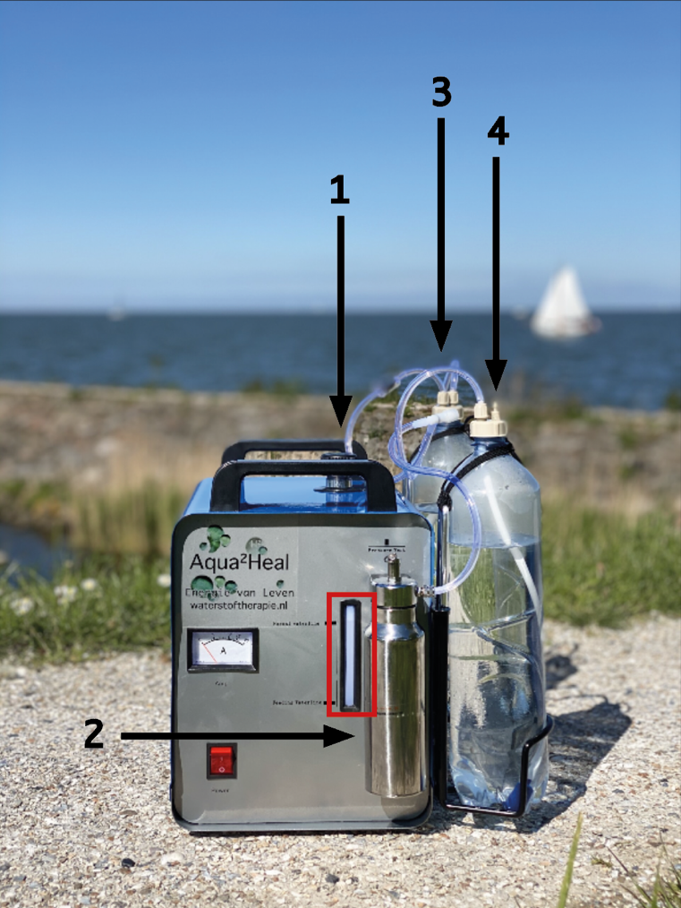
1: Bijvullen van de machine, alleen met gedistilleerd water!
Zie voorkant machine voor marge.
(rode afbeelding)

2: rvs-flesje voor de helft gevuld met gedistilleerd water. Dit is het eerste filter en na +/- 100 uur gebruik verversen.

3: Het tweede filter of bubbelfles. Deze fles soms iets legen door het toegenomen water, dit is heel gewoon. Deze fles mag gevuld met gedistilleerd of kraanwater.
Na +/- 100 uur verversen

4: De laatste bubbelfles is drinkbaar! Maar beter nog het water aan de planten geven
Vanaf deze laatste bubbelfles water bubbelen in glazen fles voor consumptie. BPA vrije slang bijgeleverd.

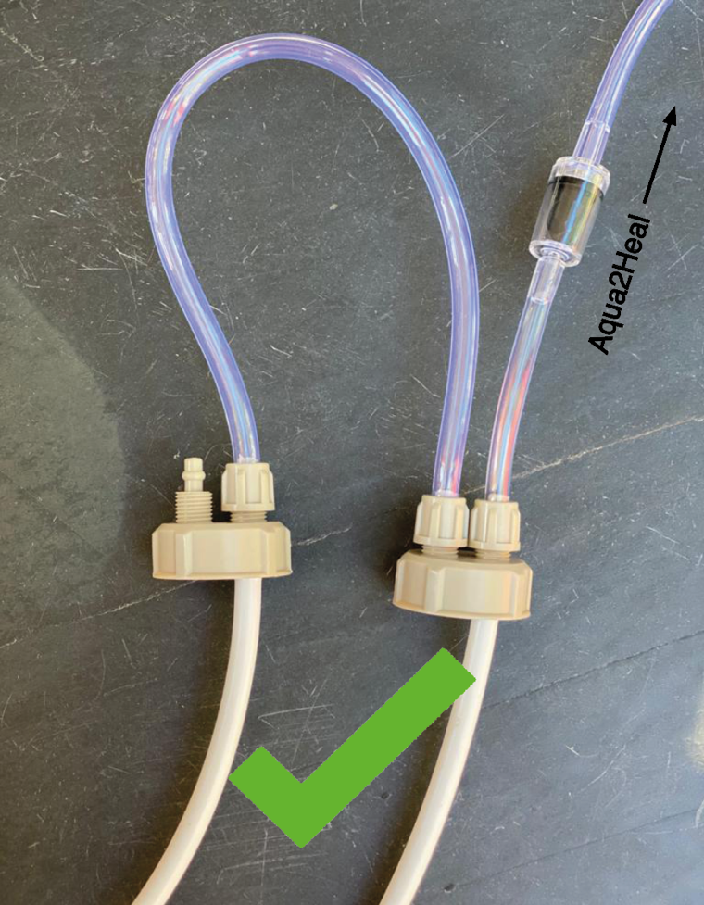
Doordat je de plastic bubbelflessen leegt of ververst kan er een slang met bubbelsteentje losraken.

Let op!
Dat de slang met steentje altijd aangesloten is op de aanvoer van Aqua2Heal-machine/gas.

Zie afbeelding.
De slang met bubbelsteen altijd aan de aanvoer van gas.

Wanneer je de doppen vastdraait op de fles, dit niet te strak. Dan draai je met gemak de dop stuk, het rubberen ringetje sluit de fles goed af.

Wanneer je de machine aanzet en het water begint niet onder in de fles te bubbelen, vult de fles zich met gas!
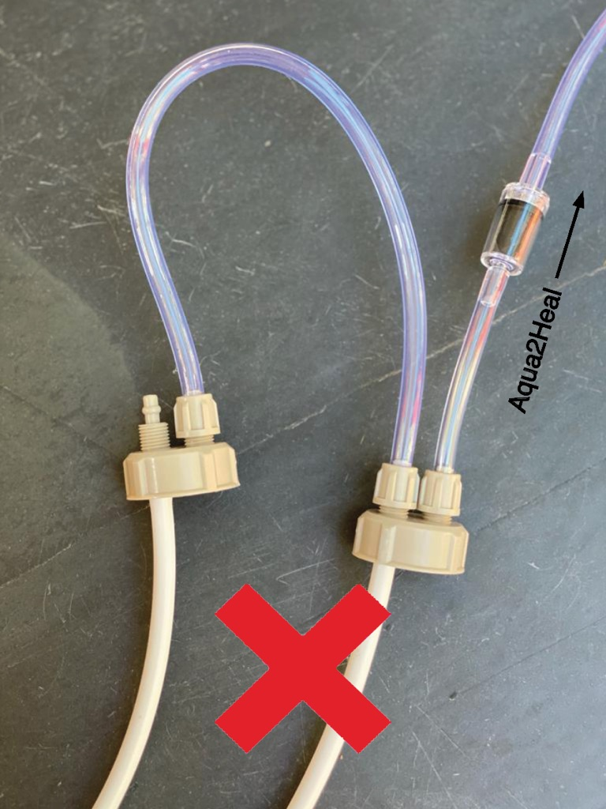
Dit bouwt druk op in de fles.
Zet de machine uit en laat de druk weglopen door de dop te ontsluiten. Dit geeft hetzelfde effect als een fles frisdrank openen waaruit gas ontsnapt.

De Aqua2Heal +/- na 100 uur draaien verversen. Doormiddel 1: de zwarte dop waarin je gedistilleerd water bijvult losdraaien en legen. Wanneer er vuil water uitkomt kun je de tank spoelen met kraanwater en weer vullen met gedistilleerd water. Twee theelepels natronloog toevoegen voor de elektrolyse.
De Aqua2Heal is weer klaar voor gebruik.

(Wanneer je kraanwater gebruikt voor de bubbelflessen eerst paar minuten laten bubbel voordat je het inademt i.v.m. chloor)

